Az érsekújvári vár története

Ha egy idegen látogat Érsekújvárba, akkor könnyen abba a reménybe esik, hogy a város neve hallatán valamilyen impozáns várat találhat a környéken. Az egykori erődítmény voltát sajnos már csak a város neve őrzi.

A települést legkorábban a 11–13. században hoztak létre a környéken. Ezen korai települések közül négy feltártat és történelmileg igazoltat találunk: Nyárhíd, Lék, Gúg és Györök, amelyeket 1691-ben csatoltak a városhoz.

A kezdetek

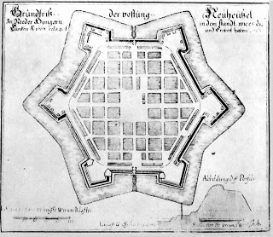
Az 1526-ban elszenvedett mohácsi vész után megnőtt az igény a végvárrendszer kiépítésére. Várdai Pál esztergomi érsek saját birtokai védelmében léki birtokán, a Nyitra bal partján elrendelte egy erődítmény építését. Az építkezés 1545–1546 között történt. Az ekkori erőd egy négybástyás egyszerű palánkvár volt, amely már elkészültekor elavultnak számított, mivel facölöpjei gyorsan rongálódtak. Oláh Miklós esztergomi később megerősítette a palánkvárat, ami Oláhújvárként kezdett elterjedni, az érsek munkássága miatt.
Az vár hat fülesbástyája 1580-ra készült el

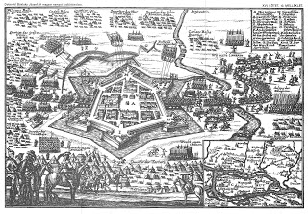
Oláh Miklós után Verancsics Antal lett az érsek. Az ő ideje alatt, 1571. július 7-én a bécsi haditanács elhatározta, hogy a Nyitra jobb partjára egy új erődöt emel, mivel a régi várat annak kedvezőtlen helyzete és elavult volta miatt nem tudták tovább tartani. Ez az építkezés 1573-tól 1580-ig tartott. A várat Ottavio és Giulio Baldigara olasz építészek tervezték. A hatoldalú bástyatípust, újolasz- vagy fülesbástya névvel illettek, amelyek védelmet nyújtottak a vár tüzéreinek, mert kisebb szögből lehetett a fal e szakaszaira lőni. Ezeknek a védői oldalt tűz alá vehették a falakat megmászni igyekvőket, míg maguk védve voltak a belövések ellen.
Az építkezéseket Zserotin Frigyes vezette – így a Zserotin és Frigyes bástyákat róla nevezték el. A vár egy várost foglalt magában, melyben derékszögű utcarendszert alakítottak ki, téglalap alakú főtérrel. Érsekújvárhoz (Novum Castellum) hasonló várak Európában másutt is voltak, ilyen Károlyváros és Naarden erődje. A Forgách bástya Forgách Simon főkapitányról lett elnevezve. Az Ernő bástya Magyarország helytartójáról, a Császár bástya Miksa magyar királyról és egyben német-római császárról kapta a nevét. A Cseh bástya a cseh rendeknek az építésre felajánlott anyagi hozzájárulása miatt nyerte el a nevét. Az erődítménynek két kapuja volt – a Bécsi- és az Esztergomi kapu. Alatta összetett alagútrendszer húzódott. A várat vizesárokkal vették körbe, melybe a Nyitra vizét vezették.

Vár a török támadások során

Az erőd elfoglalása

1663-ban a törökök egy nagyszabású hadjáratot szerveztek Közép-Európába. Köprülüzade Ahmed Fazil Pasa nagyvezír támadást javasolt Érsekújvár ellen, mert ez egy erős vár volt gazdag környékkel. A törökök cselhez folyamodtak. Az érsekújvári erőd katonáira Köbölkút környékén vártak. 1663. augusztus 6-án kitört Forgách a városból és összecsaptak Köbölkút mellett. Ebben a sok áldozatot követelő csatában Forgách csapatát legyőzték. Az érsekújvári helyőrséget hamar feltöltötték a komáromi és a győri erődből. A törökök felégették a vár környékét – ekkor pusztultak el Nyárhíd, Lék és Gúg települések – és négy oldalról körülzárták a várat. A főkapitány elutasította a vár feladását, ezért a törökök 1663. augusztus 18-án elkezdték a vár ostromát. Főleg a befejezetlen bástyákra (Forgách, Zserotín, Frigyes) összpontosítottak. Öt hét után a törököknek sikerült felrobbantani a várfal és a Frigyes bástya egy részét, amelyet három órás harc után elfoglaltak. Az újvári katonaság visszafoglalta a bástyát, de véletlen balszerencse folytán a lőporral teli raktár a Frigyes bástyában felrobbant, ezért 1663. szeptember 24-én kitűzték a fehér zászlót.

A török idők
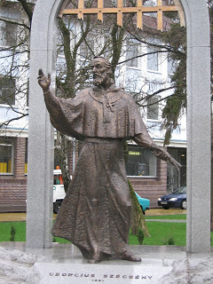

Széchényi György szobra a város Fő terén

Érsekújvár sorsa 22 évre megpecsételődött. A vár az érsekújvári ejálet (Eyalet-i Uyvar) központja lett. Az érsekújvári provincia első helytartója Kurd Mehmed Pasa volt, akit Kücsük Mehmed Pasa követett. A törökök a plébánia templom harangtornyának helyén minaretet építettek. A református templom főmecsetként szolgált. A török pasa az érseki palotában székelt.
A törökök alól Lotaringiai Károly főherceg szabadította fel a várost. A hadműveletek vezetéséve Laeneas Caprarát bízta meg, aki 1685. júliusában az esztergomi kapunál kezdte meg az egy hónapi ostromot, és 1685. augusztus 19-én a császári csapatok fő támadást intéztek az érsekújvári erőd ellen. A törökök kitűzték a fehér zászlót, de az erőd rákövetkező hat évben I. Lipót uralma alá került és csak 1691-ben adta vissza az esztergomi érseknek, Széchényi Györgynek, aki 1691. október 29-én városi rangra emelte Érsekújvárt.

Az utolsó évek

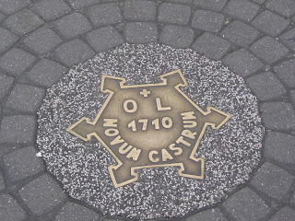
Ocskay László bronz emléktáblája a főtéren

Érsekújvár hadi dicsősége az 1700-as években újra felragyogott, hiszen a Rákóczi – szabadságharc egyik legfontosabb katonai fellegvára lett. Az érsekújvári kurucgenerális Bottyán János volt. 1704 novemberében a vár elfoglalásában maga Rákóczi fejedelem is részt vett, amit harc nélkül foglaltak el. Ettől kezdve Érsekújvár fontos kurucközpont lett.
A császári seregek 1710. szeptember 14-én vették ostrom alá a várost, és szeptember 23-án el is foglalták. Érsekújvárral kapcsolatba hozható Ocskay László kuruc brigadéros sorsa is, aki nem sokkal a sikertelen ostrom után átállt a császár oldalára. Jávorka Ádám hadnagy 1710. január 3-án elfogta Ocskayt, akit még aznap az újvári főtéren lefejeztek. Ezen a helyen ma egy bronz emléktábla áll.
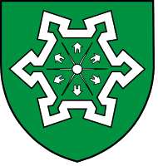
1724–1725 között az érsekújvári erődöt III. Károly parancsára lebontották. Ezzel véget ért az erőd 150 éves története. A vár körüli vizesárkot 1822-ben szüntették meg. A város alaprajzában azonban máig látható a hatszög alakú elrendezés, és fokozatosan beépültek a történelmi városon kívüli területek is.

A város címere a hatágú várat
ábrázolja

A.K
(Megjelent: Szabad Újság 2012 májusában)
Fotók: net

